Задание для дистанционного обучения для 2А (отделение «Живопись»)
(31.01.2022)
Тема: "Этюд стеклянного кувшина, бутылки или банки на цветном фоне."
Цель: Передача материальности стекла при помощи различных технических приёмов работы акварелью и признаков материала предмет.
Задачи:
1) Развитие умения передавать цветовые и тональные отношения.
2) Влияние цветовой среды на предметы. Передача формы предмета с учетом изменения цвета от освещения.
Этапы работы:
1 этап: ставим 2 предмета из стекла: банка, бутылка, стакан, что угодно. И цветной фон - футболка, шарф, халатик.
Фото присылаем мне в личные сообщения ВК или WhatsApp для консультации по составлению натюрморта.
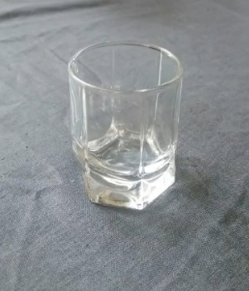
2 этап: закомпоновать предметы в листе, пользуясь карандашом (М - В, то есть мягким), и правилом: Сверху листа пустот должно быть меньше, чем снизу, справа и слева от края листа и нашей постановки пустот должно быть практически одинаковое расстояние, в зависимости от освещения.( Если тень падает справа, то слева пустот будет меньше, чтобы поместилась тень, аналогично и справой стороной).
3 этап: построение предметов на плоскости. Не забываем про оси симметрии, измеряя от середины правую и левую части предметов. Разбираем каждый предмет на конструкции: Банка - цилиндр и три эллипса (горлышко, плечики банки и донышко)
Уточняем визуальную форму предметов, изгибы, повороты.
Показываем край стола и горизонтальную плоскость в целом, на чем стоят предметы.
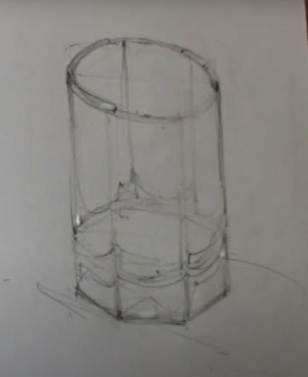

Не забываем об овалах, ровненькие, красивенькие, не огурчики и не пальчики.
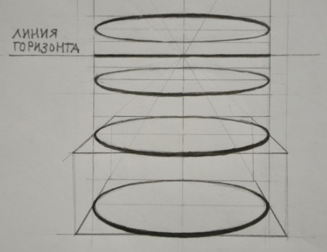
4 этап: цветовые отношения. Начинаем с самых светлых, заканчиваем темными тонами. В моем случае это рюмка на сером фоне. Рекомендую поставить два предмета и цветную драпировку, так будет проще искать оттенки и их отношения.
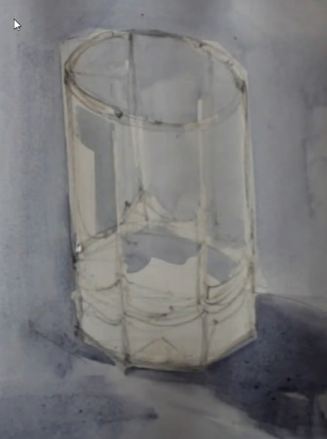
5 этап: Детализация. На этом этапе прорабатываем передний план. Все детальки, к примеру: грани стакана, горловина вазы, бутылочки.
